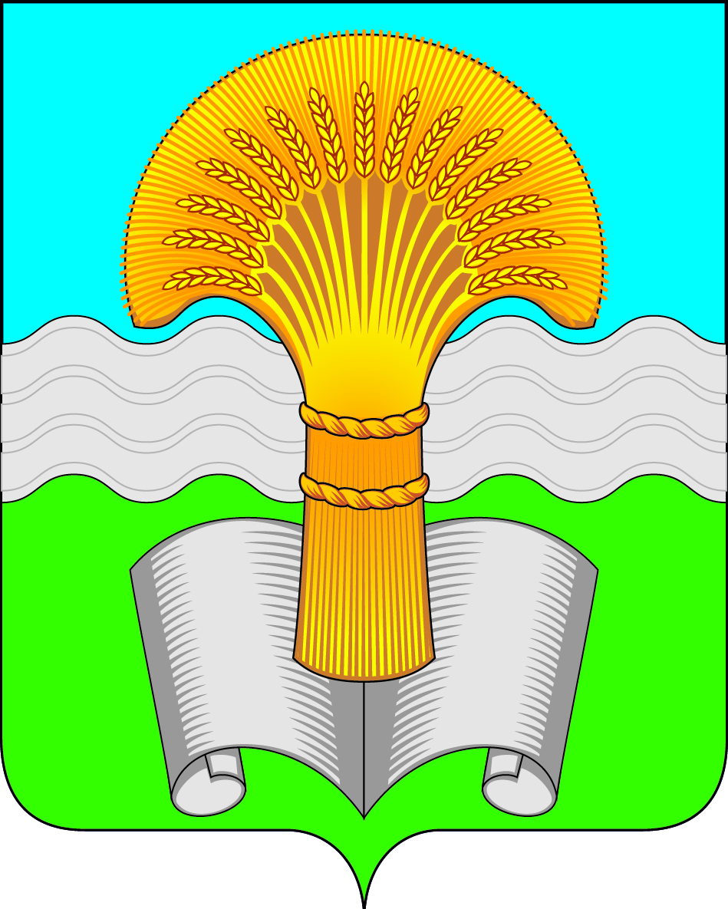

Районное Собрание муниципального района «Ферзиковский район»
Калужской области

РЕШЕНИЕ
от 23 апреля 2025 года | №561
п. Ферзиково

О реорганизации муниципального дошкольного образовательного учреждения «Детский сад «Ферзиковский»» муниципального района «Ферзиковский район» Калужской области

В целях развития районной системы образования, улучшения качества оказываемых образовательных услуг, оптимизации сети образовательных учреждений, руководствуясь статьёй 57 Гражданского кодекса Российской Федерации от 30.11.1994 № 51-ФЗ, статьёй 9 Федерального закона от 29.12.2012 № 273-ФЗ «Об образовании в Российской Федерации», Федеральным законом от 08.08.2001 № 129-ФЗ «О государственной регистрации юридических лиц и индивидуальных предпринимателей», Уставом муниципального района «Ферзиковский район, на основании Решения Районного Собрания муниципального района «Ферзиковский район от 17 октября 2007 г. № 143 «Об утверждении Положения «О порядке создания, реорганизации, ликвидации муниципальных образовательных учреждений муниципального района «Ферзиковский район и утверждения их уставов»», РЕШИЛО:

- Реорганизовать муниципальное дошкольное образовательное учреждение «Детский сад «Ферзиковский»» муниципального района «Ферзиковский район» Калужской области, юридический адрес: 249800, Калужская область, Ферзиковский район, п. Ферзиково, ул. Колхозная д.3. путём выделения из его состава самостоятельного юридического лица – муниципального дошкольного образовательного учреждения «Детский сад «Изумрудный город»» муниципального района «Ферзиковский район» Калужской области (краткое наименование: МДОУ «Детский сад «Изумрудный город»»), адрес местонахождения: 249815, Калужская область, Ферзиковский район, с. Воскресенское, ул. Детская д.1..
- Учредителем муниципального дошкольного образовательного учреждения «Детский сад «Изумрудный город»» муниципального района «Ферзиковский район» Калужской области является администрация (исполнительно – распорядительный орган) муниципального района «Ферзиковский район» в лице Отдела образования и молодежной политики администрации (исполнительно – распорядительного органа) муниципального района «Ферзиковский район» Калужской области.
- Сохранить в качестве основной цели деятельности муниципального дошкольного образовательного учреждения «Детский сад «Изумрудный город»» муниципального района «Ферзиковский район» Калужской области образовательную деятельность по образовательным программам дошкольного и дополнительного образования.
- Отделу образования и молодежной политики администрации (исполнительно – распорядительного органа) муниципального района «Ферзиковский район» организовать:
- сообщение в течение трех рабочих дней с даты принятия настоящего решения в письменной форме в орган, осуществляющий государственную регистрацию юридических лиц, о начале процедуры реорганизации, в том числе о форме реорганизации;
- уведомление о предстоящей реорганизации сотрудников в письменной форме в течение трех рабочих дней с даты принятия настоящего решения в соответствии с действующим законодательством;
- после внесения в Единый государственный реестр юридических лиц записи о начале процедуры реорганизации, дважды, с периодичностью один раз в месяц, размещение в средствах массовой информации, в которых опубликовываются данные о государственной регистрации юридических лиц уведомление о реорганизации;
- не позднее тридцати дней с даты принятия настоящего решения уведомить в письменной форме о реорганизации всех известных кредиторов.
- Настоящее решение вступает в силу со дня его принятия и подлежит официальному опубликованию.

Глава муниципального района  «Ферзиковский район» | С.В. Терехов

